**Чтение диаграмм Вариант 2**

**Задача 1** Авиакомпания «Аэрофлот» в регулярных пассажирских перевозках использует шесть типов самолетов. По данным о количестве самолетов в парке «Аэрофлота» построена круговая диаграмма.

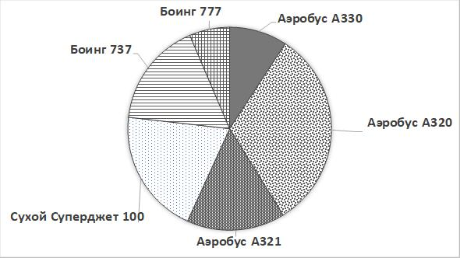

а) Самолетов какого типа в парке «Аэрофлота» меньше всего?___________________

б) Выберите номера **верных** утверждений:

* 1. Самолеты модели Аэробус составляют менее половины всех самолетов парка;
  2. Самолетов Сухой Суперджет 100 в парке больше, чем самолетов Боинг737;
  3. Самолеты типов Boeing 777 и Аэробус А330 в совокупности составляют более четверти всех самолетов парка.

**Задача 2.** На диаграмме представлены данные о среднем росте школьников. По горизонтали указывается класс, по вертикали – средний рост в сантиметрах.

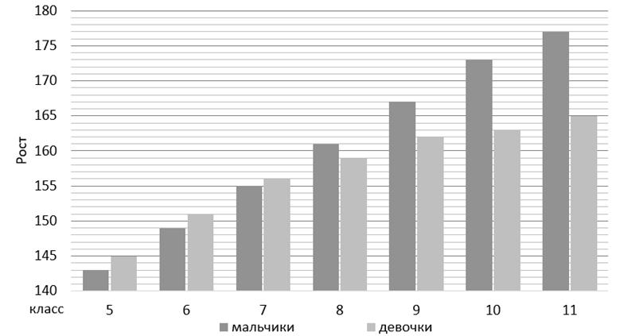

а)Определите, на сколько сантиметров девочки в среднем выше мальчиков в 6 классе?

________________________________________________________________________________

б) На сколько сантиметров в среднем девочки 9 класса выросли за предшествующий год?

________________________________________________________________________________

в) Известно, что рост Тани Курочкиной 156 см. Можно ли по диаграмме определить, в каком она учится классе? Если да, определите, в каком; если нет– то объясните почему.

________________________________________________________________________________

**Задание 3.** Столбиковая диаграмма отражает примерную продолжительность жизни различных животных. Цена деления вертикальной оси равняется 10 годам.

а) Кто из перечисленных на диаграмме 2 животных живет, по нашим данным, меньше всех?__________________________________________________________

б) Кто из перечисленных на диаграмме 2 животных живет, по нашим данным, дольше всех?__________________________________________________________

в) Кто живет дольше, кошка или собака?___________________________________

г) Какие из животных живут примерно одинаково долго?_____________________

д) Во сколько раз лев живет дольше кошки?________________________________

е) Во сколько раз обезьяна живет дольше собаки?___________________________

ж) Во сколько раз слон живет дольше обезьяны?_____________________________

з) Можно ли утверждать по данным диаграммы, что чем крупнее животное, тем дольше оно живет?________________________________________________________

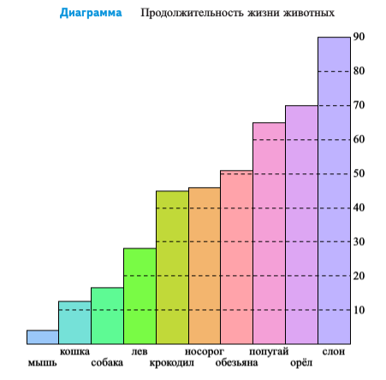

**Задание 4**. Мировой океан— основная часть гидросферы, водная оболочка Земли, окружающая материки и острова. Континенты и большие архипелаги разделяют Мировой океан на четыре больших части: Атлантический, Индийский, Тихий и Северный Ледовитый океаны. По данным об объеме воды в океанах (вместе с морями и заливами) составлена круговая диаграмма.

Верны ли утверждения:

1. Тихий океан содержит в себе менее половины всего объема воды Мирового океана;
2. Атлантический океан составляет примерно четверть Мирового океана по объему воды;
3. Индийский океан превышает Атлантический по объему воды;
4. Северный Ледовитый океан – самый маленький океан в мире.

**Задание 5.** На диаграмме показано количество посетителей сайта РИА Новости во все дни с 10 по 29 ноября 2009 года. По горизонтали указываются дни месяца, по вертикали — количество посетителей сайта за данный день. Определите по диаграмме, сколько было дней в данный период, когда суточное количество посетителей не превосходило 600 000 человек.



**Задание 6.** Уральский федеральный округ (УрФО) состоит из шести субъектов. На круговой диаграмме представлены данные о соотношении численности населения в субъектах округа по данным на 1 января 2018 года.



а) Какой из субъектов УрФО имеет самую высокую численность населения?

б) Население каких двух субъектов в совокупности составляет чуть менее половины населения УрФО?

**Задание 7.**На диаграмме показана среднемесячная температура воздуха в Санкт-Петербурге за каждый месяц 1999 года. По горизонтали указываются месяцы, по вертикали — температура в градусах Цельсия. Определите по диаграмме, сколько было месяцев, когда среднемесячная температура не превышала 4 градусов Цельсия.



**Задание 8.** Северо-Кавказский федеральный округ (СКФО) состоит из семи субъектов. На круговой диаграмме представлены данные о соотношении численности населения субъектов округа по данным на 1 января 2018 года.



а) Какой из субъектов СКФО имеет самую высокую численность населения?

б) Какие два субъекта в СКФО ближе всего друг к другу по численности населения?